Кто ответит за травмы школьника?
За причиненный ребенку вред к ответственности привлекут школу, а в некоторых случаях – провинившегося ученика или его родителей.
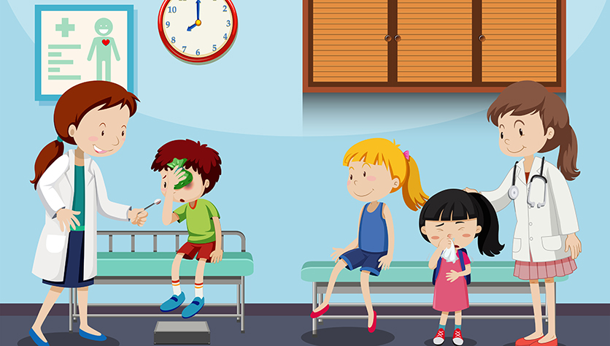

В каком случае школа будет нести ответственность за вред, причиненный ученику?
Закон обязывает образовательное учреждение создать условия, гарантирующие охрану и укрепление здоровья воспитанников (ч. 1 ст. 51 Закона об образовании). Ответственность за причинение вреда ученику школа будет нести в случае, если в момент инцидента он находился под ее надзором.

В каком случае школа будет освобождена от ответственности?
- Если ребенок не является учеником этой школы, т. е. между ею и его родителями не был заключен договор на оказание образовательных услуг. Школа несет ответственность за жизнь и здоровье своих учеников (ст. 32 Закона об образовании).
- Если ученик получил травму на территории школы, но фактически находился в этот момент под надзором родителя. Например, когда до начала уроков и до момента передачи ребенка тренеру из-за недосмотра родителя он упал с лестницы.
- Когда ребенок находился под надзором школы, но вред ему был причинен не по ее вине. Так, к ответственности наряду со школой могут быть привлечены родители ребенка – причинителя вреда. Но для этого должен быть установлен факт ненадлежащего воспитания, иначе ответственность в полном объеме будет возложена на школу за неосуществление должного контроля за поведением и здоровьем обучающихся. Ненадлежащее воспитание обычно ставят в вину родителям, чьи дети совершили правонарушение. Например, несовершеннолетний В., толкнув одноклассника, причинил легкий вред его здоровью. Хотя инцидент случился в школе, КДНиЗП посчитала, что это произошло, потому что родители ребенка должным образом его не воспитали. Суд согласился с точкой зрения КДНиЗП (Решение Одоевского районного суда Тульской области от 11 июля 2021 г. по делу № 12-34/2021). Но, даже факт совершения преступления еще не значит, что ребенок был дурно воспитан. Его могли запугать старшие товарищи, он мог стать жертвой шантажа или манипуляций.
Школа имеет право предъявить к родителям ученика, причинившего вред другому ребенку, регрессный иск. То есть школа вправе потребовать компенсировать ущерб, который был взыскан с нее родителями пострадавшего ребенка. Это возможно, если будет доказано, что родители причинителя вреда безответственно относились к его воспитанию, не осуществляли должного надзора за ним (попустительство или поощрение озорства, хулиганских и иных противоправных действий, отсутствие к ним внимания), не выполняли родительские обязанности, которые на них возложены ст. 63 Семейного кодекса.
- В случае достижения ребенком 14 лет он самостоятельно несет ответственность за причиненный вред (п. 1, 2 ст. 1074 ГК РФ). Когда у несовершеннолетнего нет доходов и имущества, достаточных для возмещения вреда, он должен быть возмещен его родителями, если они не докажут, что вред возник не по их вине.

Уважаемы родители, обращаю ваше внимание, что травмы ребенка в условиях пространства образовательного учреждения исключить невозможно. Образовательное учреждение создаёт условия для безопасного пребывания детей на территории школы, но при этом не стоит забывать, что родитель в, первую очередь, закладывает основы поведения ребенка в общественных местах. Соблюдать правила поведения в школе, дисциплину и нормы поведения, а также безукоснительно выполнять инструкции педагога – вот залог безопасного нахождения в школе! Научить слышать взрослого и выполнять его инструкции обязанность родителей!

Сбережем здоровье детей вместе!

С уважением социальный педагог
МОУ ИРМО «Грановская НОШ» Тимошенко Т.Г.

